|  |  |  |
| --- | --- | --- |
| بسم الله الرحمن الرحيم | | |
|  |  | **نموذج اختبار نهائي** |
| **المــادة : رياضيات** |
| **الصف : ثاني متوسط** |
| **الزمن :ثلاث ساعات** |

**اختبار الفصل الدراسي الثاني [ الدور الأول ] لعام ١٤٤٤هـ**

|  |  |  |  |  |
| --- | --- | --- | --- | --- |
| السؤال | الدرجة المستحقة | الدرجة المستحقة كتابة | المصحح | المراجع |
| الأول |  |  |  |  |
| الثاني |  |  |  |  |
| الثالث |  |  |  |  |
| الرابع |  |  |  |  |
| المجموع |  |  | | |
| ٤٠ |

**المملكة العربية السعودية**

**الإدارة العامة للتربية والتعليم بمنطقة ......**

**مكتب التربية والتعليم بـ...........**

**مدرسة متوسطة ..............**

/١٠

**السؤال الأول :**

|  |  |  |
| --- | --- | --- |
| ضع علامة (✓) أمام العبارة الصحيحة وعلامة ( ✕ ) أمام العبارة الخاطئة فيما يلي : | | |
| ١ | الاعداد المتناغمة هما عدادان يسهل قسمتهما ذهنياً | ( ) |
| ٢ | الزاويتان الداخليتان هما زاويتان واقعتان في جهة واحدة من القاطع | ( ) |
| ٣ | الحادثة المركبة هي التي تتكون من حادثتين بسيطتين | ( ) |
| ٤ | المتوسط الحسابي هو القيمة الأكثر تكراراً | ( ) |
| ٥ | المضلع المنتظم هو الذي تكون جميع زواياه وأضلاعه متطابقة | ( ) |
| ٦ | الزاويتان المتكاملتان هما الزاويتان اللتان مجموع قياسهما ٩٠ º | ( ) |
| ٧ | المدرج التكراري هو تمثيل بياني يعرض البيانات في فئات متساوية | ( ) |
| ٨ | المنوال للبيانات ٣،٣،٤،٥،٦ هو ٤ | ( ) |
| ٩ | المدى هو الفرق بين القيمة العظمى والقيمة الصغرى | ( ) |
| ١٠ | الوسيط من مقاييس التشتت | ( ) |

يتبع

|  |  |  |  |  |  |
| --- | --- | --- | --- | --- | --- |
| **السؤال الثاني :**  /١٠  **اختر الاجابة الصحيحة :** | | | | | |
| **1** | **ما احتمال ظهور عدد فردي عند رمي مكعب مرقم** | | | | |
| **أ** | $$\frac{١}{٦}$$ | **ب** | $$\frac{١}{٥}$$ | **جـ** | $$\frac{١}{٢}$$ |
| 2 | **قيم تعمل على تقسيم البيانات إلى أربعة أجزاء متساوية** | | | | |
| **أ** | **مقاييس النزعة المركزية** | **ب** | **ربيعيات** | **جـ** | **الوسيط** |
| 3 | الوسيط للبيانات ٧،٦،٥،٤،٣ | | | | |
| **أ** | **٥** | **ب** | **٤** | **جـ** | **٦** |
| **4** | **عدد نواتج رمي مكعبين مرقمين** | | | | |
| **أ** | **٢٤** | **ب** | **٦** | **جـ** | **٣٦** |
| **5** | صورة النقطة (-١،٤) بالانعكاس حول محور الصادات | | | | |
| **أ** | **(١،-٤)** | **ب** | **(٤، ١)** | **جـ** | **(٤، -١)** |
| **٦** | **١٠٪ من ٩٨ يساوي** | | | | |
| **أ** | **٩,٨** | **ب** | **١٠** | **جـ** | **٠,٥** |
| **٧** | **الزاويتان المتتامتان هما الزاويتان اللتان مجموع قياسهما** | | | | |
| **أ** | **٤٥** | **ب** | **١٨٠** | **جـ** | **٩٠** |
| **٨** | **إذا اجري انسحاب للنقطة هـ (٤،٣) بمقدار ٣ وحدات لليمين و وحدتين للأعلى فما احداثيات النقطة هـَ** | | | | |
| **أ** | **(-٣،٤)** | **ب** | **(٦،٦)** | **جـ** | **(-٦،٦)** |
| **٩** | **العلاقة بين الزاويتين $∠٤$** و $∠٨$ | | | | |
| **أ** | **متبادلتان خارجياً** | **ب** | **متبادلتان داخلياً** | **جـ** | **متحالفتان** |
| **١٠** | **اذا اجري دوران للنقطة ( ٣ ، ١ ) حول نقطة الأصل فما احداثيات النقطة بَ** | | | | |
| **أ** | **( -١ ، -٣ )** | **ب** | **( ١ ، -٣ )** | **جـ** | **(-١ ، ٣)** |

يتبع

**السؤال الثالث :**

/١٠

١) عند القاء قطعة نقد و رمي مكعب مرقم أوجدي

أ ـ ح ( كتابة و ٣)

.............................................................................................................................................................................................................................................................................................................................................................................................................................................................................................................................................. ..................................................................................................................................................................................................................................................................................................................................................................................................................................................................................................................................................................................................................................................................................................................................................................................................................... .............................................................................................................................................................................................................................................................................................................................................................

ب ـ ح (شعار و عدد فردي )

.............................................................................................................................................................................................................................................................................................................................................................................................................................................................................................................................................. ..................................................................................................................................................................................................................................................................................................................................................................................................................................................................................................................................................................................................................................................................................................................................................................................................................... .............................................................................................................................................................................................................................................................................................................................................................

٢) اوجد المتوسط الحسابي و الوسيط والمنوال و المدى للبيانات

١٠ ، ٩ ، ٩ ، ١٥ ، ٤ ،٣

المتوسط الحسابي = ................................................ ، المنوال = ...........................................

الوسيط = ................................................................. ، المدى = ...............................................

٣) اوجد. التغير المئوي فيما يأتي ، وقرب الناتج إلى أقرب جزء من عشرة إذا لزم الأمر . وبين إذا كان التغير المئوي زيادة أو نقصان ؟

الزمن الأصلي : ٤ ساعات

الزمن الجديد : ٦ ساعات

.............................................................................................................................................................................................................................................................................................................................................................................................................................................................................................................................................. ..................................................................................................................................................................................................................................................................................................................................................................................................................................................................................................................................................................................................................................................................................................................................................................................................................... .............................................................................................................................................................................................................................................................................................................................................................

.............................................................................................................................................................................................................................................................................................................................................................................................................................................................................................................................................. ..................................................................................................................................................................................................................................................................................................................................................................................................................................................................................................................................................................................................................................................................................................................................................................................................................... .............................................................................................................................................................................................................................................................................................................................................................

/١٠

**السؤال الرابع :**

١) حدد ما اذا كان المثلثان في الشكل متطابقان وإذا كان كذلك فسم الأجزاء المتناظرة واكتب عبارة التطابق :

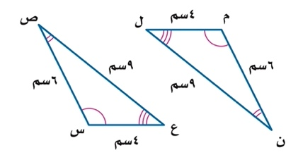الزوايا :

الاضلاع :

عبارة التطابق :

٢) أوجد قيمة س في الأشكال التالية :

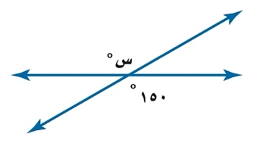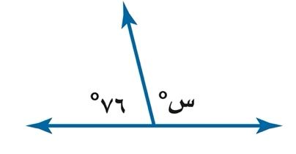

س=

س=

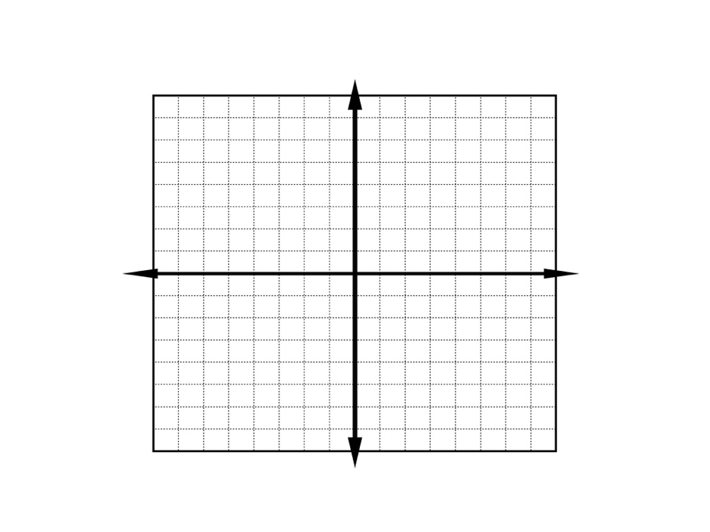٣) ارسم صورة الشكل بالانعكاس حول محور السينات واكتب احداثيات روؤس الصورة

ل (-٣،٤) لَ ( ، )

ن (٢،٤) نَ ( ، )

م (-١،١) مَ ( ، )